# 技术选型

## 环境

### 2.1、Java SDK 8

1.Lambda表达式

2.Stream函数式操作流元素集合

3.接口新增：默认方法与静态方法

4.方法引用,与Lambda表达式联合使用

5.引入重复注解

6.类型注解

7.最新的Date/Time API (JSR 310)

8.新增base64加解密API

9.数组并行(parallel)操作

10.JVM的PermGen空间被移除：取代它的是Metaspace(JEP 122)元空间

### 2.2、Apache Maven 3

Maven 是一个项目管理和整合工具。Maven 为开发者提供了一套完整的构建生命周期框架。开发团队几乎不用花太多时间就能够自动完成工程的基础构建配置。在有多个开发团队环境的情况下，Maven 能够在很短的时间内使得每项工作都按照标准进行。因为大部分的工程配置操作都非常简单并且可复用，在创建报告、检查、构建和测试自动配置时，Maven 可以让开发者的工作变得更简单。

Maven 简化了工程的构建过程，并对其标准化。它无缝衔接了编译、发布、文档生成、团队合作和其他任务。Maven 提高了重用性，负责了大部分构建相关的任务。

Maven最新版本为：3.5.4

## 3、主框架

### 3.1、Spring Boot 2.0

Spring 框架目前是 Java 开发人员使用的最流行的应用程序开发框架之一。由大量提供一系列服务模块组成。包括模块容器，提供支持面向切面编程（AOP），安全框架，数据存取框架，Web 应用框架和用于模块测试提供支持的类（单元测试）。Spring 框架的所有组件都通过依赖注入粘在一起。依赖注入（也称为控制反转）使设计和测试松散耦合的软件模块变得更容易。

1. 快速构建项目。
2. 对主流开发框架的无配置集成。
3. 项目可独立运行，无须外部依赖Servlet容器。
4. 提供运行时的应用监控。
5. 极大的提高了开发、部署效率。
6. 与云计算的天然集成。

### 3.2、Swagger2

用于生成、描述、调用和可视化 RESTful 风格的 Web 服务的接口文档。

做前后端分离

### 3.3、Apache Shiro

Apache Shiro是一个强大易用的Java安全框架，提供了认证、授权、加密和会话管理功能，可为任何应用提供安全保障。

Shiro提供的相关API：

认证 - 用户身份识别，常被称为用户“登录”；

授权 - 访问控制；

密码加密 - 保护或隐藏数据防止被偷窥；

会话管理 - 每用户相关的时间敏感的状态。

注：后期考虑集成CAS实现单点登录

## 持久层

### 4.1、Apache MyBatis 3.4

MyBatis 是支持定制化 SQL、存储过程以及高级映射的优秀的持久层框架。MyBatis 避免了几乎所有的 JDBC 代码和手动设置参数以及获取结果集。MyBatis 可以对配置和原生Map使用简单的 XML 或注解，将接口和 Java 的 POJOs(Plain Old Java Objects,普通的 Java对象)映射成数据库中的记录。

一、MyBatis框架的优点：

1. 与JDBC相比，减少了50%以上的代码量。

2. MyBatis是最简单的持久化框架，小巧并且简单易学。

3. MyBatis相当灵活，不会对应用程序或者数据库的现有设计强加任何影响，SQL写在XML里，从程序代码中彻底分离，降低耦合度，便于统一管理和优化，并可重用。

4. 提供XML标签，支持编写动态SQL语句。

5. 提供映射标签，支持对象与数据库的ORM字段关系映射。

二、MyBatis框架的缺点：

1. SQL语句的编写工作量较大，尤其是字段多、关联表多时，更是如此，对开发人员编写SQL语句的功底有一定要求。

2. SQL语句依赖于数据库，导致数据库移植性差，不能随意更换数据库。

三、MyBatis框架适用场合：

MyBatis专注于SQL本身，是一个足够灵活的DAO层解决方案。

对性能的要求很高，或者需求变化较多的项目，如互联网项目，MyBatis将是不错的选择。

### 4.2、[MyBatis-Plus](http://mp.baomidou.com/)

1、无侵入：只做增强不做改变，引入它不会对现有工程产生影响，如丝般顺滑

1. 损耗小：启动即会自动注入基本 CURD，性能基本无损耗，直接面向对象操作
2. 强大的 CRUD 操作：内置通用 Mapper、通用 Service，仅仅通过少量配置即可实现单表大部分 CRUD 操作，更有强大的条件构造器，满足各类使用需求
3. 支持 Lambda 形式调用：通过 Lambda 表达式，方便的编写各类查询条件，无需再担心字段写错
4. 支持多种数据库：支持 MySQL、MariaDB、Oracle、DB2、H2、HSQL、SQLite、Postgre、SQLServer2005、SQLServer 等多种数据库
5. 支持主键自动生成：支持多达 4 种主键策略（内含分布式唯一 ID 生成器 - Sequence），可自由配置，完美解决主键问题
6. 支持 XML 热加载：Mapper 对应的 XML 支持热加载，对于简单的 CRUD 操作，甚至可以无 XML 启动
7. 支持 ActiveRecord 模式：支持 ActiveRecord 形式调用，实体类只需继承 Model 类即可进行强大的 CRUD 操作
8. 支持自定义全局通用操作：支持全局通用方法注入（ Write once, use anywhere ）
9. 支持关键词自动转义：支持数据库关键词（order、key......）自动转义，还可自定义关键词
10. 内置代码生成器：采用代码或者 Maven 插件可快速生成 Mapper 、 Model 、 Service 、 Controller 层代码，支持模板引擎，更有超多自定义配置等您来使用
11. 内置分页插件：基于 MyBatis 物理分页，开发者无需关心具体操作，配置好插件之后，写分页等同于普通 List 查询
12. 内置性能分析插件：可输出 Sql 语句以及其执行时间，建议开发测试时启用该功能，能快速揪出慢查询
13. 内置全局拦截插件：提供全表 delete 、 update 操作智能分析阻断，也可自定义拦截规则，预防误操作
14. 内置 Sql 注入剥离器：支持 Sql 注入剥离，有效预防 Sql 注入攻击

<http://mp.baomidou.com/>

### 4.3、Mycat（前期不做深入研究）

分库分表，读写分离，可以结合Spring boot、mybatis使用。

### 4.4、Alibaba Druid

Druid 数据库连接池。Druid是目前最好的数据库连接池，在功能、性能、扩展性方面，都超过其他数据库连接池，包括DBCP、C3P0、BoneCP、Proxool、JBoss DataSource。

## 5、视图层

### 5.1、Webpack

将前端页面静态化

以将多种静态资源 js、css、less 转换成一个静态文件，减少了页面的请求

将浏览器不能识别的语言，转换成能识别的

Webpack 是一个前端资源加载/打包工具。它将根据模块的依赖关系进行静态分析，然后将这些模块按照指定的规则生成对应的静态资源。

功能：语法编译将多种静态资源 js、css、less 转换成一个静态文件，减少页面的请求。

兼容性：Node环境

开发团队：[Tobias Koppers](https://github.com/sokra)等人

### 5.2、Vue

Vue 是一套用于构建用户界面的渐进式框架。与其它大型框架不同的是，Vue 被设计为可以自底向上逐层应用。Vue 的核心库只关注视图层，不仅易于上手，还便于与第三方库或既有项目整合。

功能：双向数据绑定、组件化等

兼容性：IE9+

开发团队：尤雨溪等人

### 5.3、Element Ui

Element UI一套为开发者、设计师和产品经理准备的基于 Vue 2.0 的桌面端组件库。

功能：提供table、tree、dialog、tabs、select等常用组件

兼容性：IE9+、部分功能IE10+

开发团队：饿了么

### 5.4、sass（Css框架）

Sass 是成熟、稳定、强大的 CSS 扩展语言。

功能：选择器嵌套、定义变量、混入

兼容性：Node环境

开发团队：Natalie Weizenbaum等

### 5.5、ECharts（数据可视化库）

ECharts，一个使用 JavaScript 实现的开源可视化库，可以流畅的运行在 PC 和移动设备上，底层依赖轻量级的矢量图形库 ZRender，提供直观，交互丰富，可高度个性化定制的数据可视化图表。

功能：绘制常规的折线图、柱状图、散点图、饼图、K线图；

用于统计的盒形图；

用于地理数据可视化的地图、热力图、线图；

用于关系数据可视化的关系图、treemap、旭日图，多维数据可视化的平行坐标；

还有用于 BI 的漏斗图，仪表盘；

并且支持图与图之间的混搭。

兼容性：IE8+

开发团队：百度

### 5.6、Axios（Http库）

Axios 是一个基于 promise 的 HTTP 库，可以用在浏览器和 node.js 中。

功能：从浏览器中创建 XMLHttpRequests

支持 Promise API

拦截请求和响应

转换请求数据和响应数据

取消请求

自动转换 JSON 数据

支持防御 XSRF

兼容性：IE9+

开发团队：Emily Morehouse等人

### 5.7、EsLint（代码规范控制）

ESLint 是在 ECMAScript/JavaScript 代码中识别和报告模式匹配的工具，它的目标是保证代码的一致性和避免错误。

功能：实时检测代码质量，并作出反馈

兼容性：Node环境

开发团队：Nicholas C. Zakas

## 6、其他工具组件

1. SLF4J 、Log4j (日志管理工具)
2. Jackson (JSON序列化)
3. .......

## 数据高速缓存

### 7.1、Spring Redis

redis是一款开源的Key-Value数据库，运行在内存中，由ANSI C编写。同类的组件还有memcache 、memcached 、MongoDB等。

## 分布式(做前期考虑,不深入研究)

### 8.1、springcloud Zookeeper（轻量级）

服务注册、发现、路由、负载均衡

### 8.2、Spring Cloud（重量级）

vresion: Greenwich SR2

Spring Cloud Config：配置管理开发工具包，可以让你把配置放到远程服务器，目前支持本地存储、Git以及Subversion。

   Spring Cloud Bus：事件、消息总线，用于在集群（例如，配置变化事件）中传播状态变化，可与Spring Cloud Config联合实现热部署。

   Spring Cloud Netflix：针对多种Netflix组件提供的开发工具包，其中包括Eureka、Hystrix、Zuul、Archaius等。

   Netflix Eureka：云端负载均衡，一个基于 REST 的服务，用于定位服务，以实现云端的负载均衡和中间层服务器的故障转移。

   Netflix Hystrix：容错管理工具，旨在通过控制服务和第三方库的节点,从而对延迟和故障提供更强大的容错能力。

  Netflix Zuul：边缘服务工具，是提供动态路由，监控，弹性，安全等的边缘服务。

   Netflix Archaius：配置管理API，包含一系列配置管理API，提供动态类型化属性、线程安全配置操作、轮询框架、回调机制等功能。

   Spring Cloud for Cloud Foundry：通过Oauth2协议绑定服务到CloudFoundry，CloudFoundry是VMware推出的开源PaaS云平台。

   Spring Cloud Sleuth：日志收集工具包，封装了Dapper,Zipkin和HTrace操作。

  Spring Cloud Data Flow：大数据操作工具，通过命令行方式操作数据流。

   Spring Cloud Security：安全工具包，为你的应用程序添加安全控制，主要是指OAuth2。

   Spring Cloud Consul：封装了Consul操作，consul是一个服务发现与配置工具，与Docker容器可以无缝集成。

   Spring Cloud Zookeeper：操作Zookeeper的工具包，用于使用zookeeper方式的服务注册和发现。

  Spring Cloud Stream：数据流操作开发包，封装了与Redis,Rabbit、Kafka等发送接收消息。

  Spring Cloud CLI：基于 Spring Boot CLI，可以让你以命令行方式快速建立云组件。

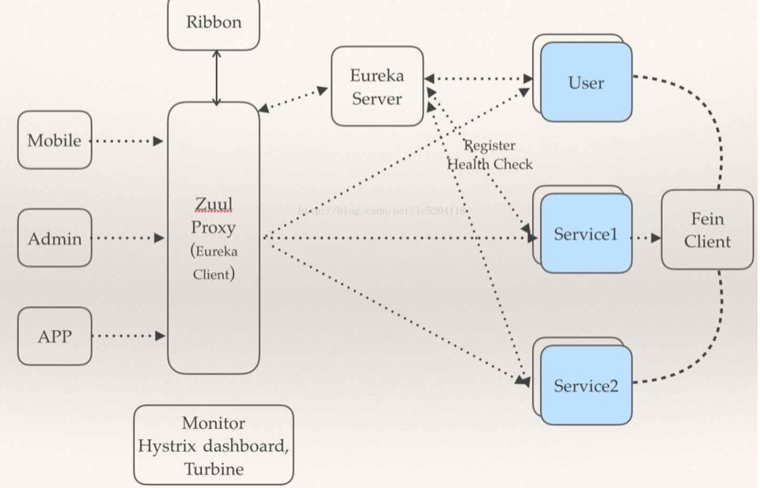

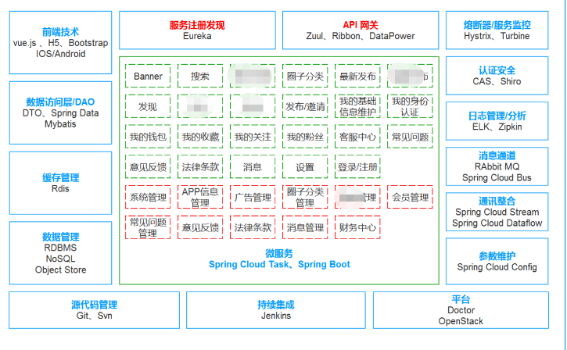

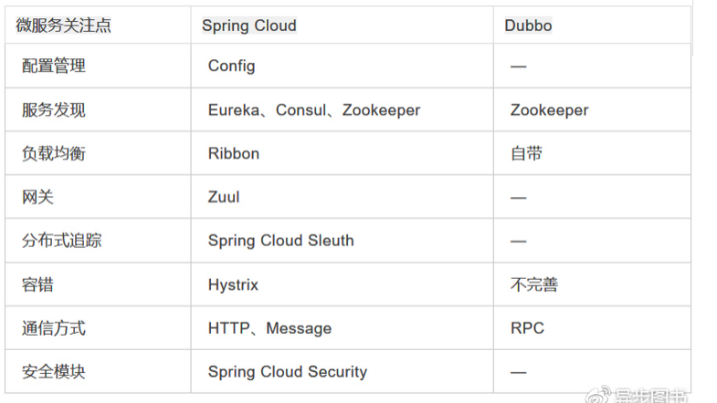

# 系统框架构建

系统构架上分为三大部分，分别为核心模块（frame）、安全认证模块（Security）、业务模块（model）,其中业务模块（model）将依赖核心模块（frame）、安全认证模块（Security）,并做为基础开发框架供开发人员使用.

业务模块（model）将拆分为四大部分,分别为Web层、Api层、Model层、Service层，并以子工程的形成存在。

Model层存放实体类（数据库实体和Web层使用Vo）；

Api层存放与Web层交互接口类，依赖与Model层；

Web层存放与前端交互接口，依赖于Api层、Model层；

Service层存放Api接口实现类和数据库交互接口类依赖于Model层、Api层。

